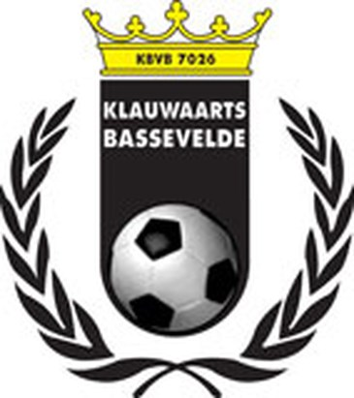
Voetbalstage KVVK Bassevelde
Memorial Klaus De Muynck
Maandag 5 t.e.m. vrijdag 09 juli 2021

Beste voetbalvrienden,
Naar onze jaarlijkse gewoonte en het succes van voorafgaande jaren zullen de Klauwaarts Bassevelde opnieuw de voetbalstage ‘Memorial Klaus De Muynck’ organiseren. Dit jaar van maandag 05 juli t.e.m. vrijdag 09 juli 2021.

Het clubbestuur en de jeugdcel staat in voor de praktische organisatie en zorgt weer voor een sportieve week vol voetbalgenot!

Op de trainingen in de voormiddag komen zoveel mogelijk voetbal gerelateerde oefeningen aan bod, gaande van techniektraining, pas- en trapvorm, 1 vs 1, dribbelparcours, enz.

In de namiddag voorzien we heel wat bal gerelateerde spelvormen, zoals voetbalbowling, tussen 2 vuren, latje trap, en voor de groteren levend Stratego, dropping voor de ouderen, enz.

Om af te sluiten werken we telkens onderlinge wedstrijdjes af en doen we een penaltycup, met op vrijdag de grote finale.

Indien de geldende coronamaatregelen dit toelaten is er op woensdag 7 juli opnieuw een ‘verassingsuitstap’ voorzien. Indien dit niet zou kunnen doorgaan voorzien we uiteraard een alternatief!
Elke dag is er opvang voorzien in de kantine vanaf 8u. Start trainingen is om 09u. Einde trainingen is voorzien om 16u, maar er is opnieuw opvang tot 17u.

Programma voetbalstage:
08u – 09u: Opvang;
09u – 09u15: Gezamenlijke opwarming in spelvorm;
09.15 – 10u30: Trainingsoefening 1 en 2;
10.30u – 10.45u: Pauze met versnapering;
10.45u – 12.00u: Middagpauze met warme maaltijd;
13.30u - 14.45u: Spelvormen;
14.45u – 15.00u: Pauze met versnapering;
15.00u – 16u00: Wedstrijdjes, penaltycup;
16u00 – 17u00: Opvang.

Afspraken:
VERPLICHT mee te brengen! Je goed humeur, een flinke dosis fairplay, een groot enthousiasme en een uitzonderlijke motivatie om heel veel te leren over het voetbal en je tegelijkertijd heel goed te amuseren !

VERBODEN mee te brengen! Computerspelletjes, GSM - I-Pad - … (multimedia), snoepgoed, chips, waardevolle voorwerpen, …

Inschrijvingen:
Het inschrijvingsgeld voor een volledige week is 165 euro per speler.
Een 2e speler uit hetzelfde gezin betaald slechts 140 euro.
Kan je door uitzonderlijke redenen geen ganse week komen berekenen we het eindbedrag aan een formule van 35 euro per aanwezige dag.

Inschrijven doe je door een mail te sturen naar stage@kvvkbassevelde.be met vermelding van de naam van de speler, geboortejaar, adres en een GSM-nr waarop u te bereiken bent tijdens de stage.
Deze gegevens worden enkel intern voor de stage gebruikt en nooit doorgegeven aan derden.
Betalen:
Het inschrijvingsgeld kan je storten op het rekeningnummer:
BE55 8900 8411 0044 van KVVK Bassevelde
Graag ook hier naam van de speler vermelden aub!
Betaald = definitief ingeschreven!
Na ontvangst van je betaling krijg je een bevestigingsmail van ons.

HAAST JE WANT DE PLAATSEN ZIJN BEPERKT!
Prijsuitreiking en BBQ:
Alle voorafgaande kampjaren ging er op vrijdag als afsluiter een grote grandioze BBQ door. Hiervoor dient apart ingeschreven te worden. Afhankelijke van de geldende coronamaatregelen op dat moment volgt hierover nog meer info!

Iedere deelnemer ontvangt een diploma met groepsfoto en een persoonlijke stagebal!
Elke dag voorzien we een warme maaltijd en 2 versnaperingen met drank.

Contactpersonen:
Verantwoordelijke kamp: Elias Cathelijn
04/70.53.71.27 | eliascathelijn.contact@gmail.com
GC / secretaris;
Inschrijven: Nadine Van Hamme
04/78.62.96.67 | nadine.vanhamme@skynet.be

Tot op onze grandioos leuke en leerrijke voetbalstage!

